CIFP SANTA CATALINA · PROGRAMACIÓN MULTIMEDIA Y DISPOSITIVOS MÓVILES (0489) · 2º DAM
UT3 — Interfaces de usuario con Jetpack Compose
Apuntes · UT3 · Parte 2
Estado e interacción
Eventos, estado, controles de entrada, elevación del estado y ViewModel
En la Parte 1 construiste pantallas que se ven bien, pero que no cambian: los botones solo escribían en Logcat. En esta parte la interfaz cobra vida. Verás cómo responde Compose a lo que hace el usuario, cómo se guardan los datos que cambian, cómo se recogen datos con campos de texto, casillas o deslizadores, y cómo se organiza todo para que la aplicación sea fácil de entender y de probar.
Contenido de esta parte:
- Los eventos: cómo responde la interfaz al usuario.
- El estado: remember, mutableStateOf y la recomposición.
- Sobrevivir al giro de pantalla: rememberSaveable.
- Los controles de entrada: campos de texto, casillas, interruptores, botones de opción, deslizadores y chips.
- La validación de un formulario.
- La elevación del estado (state hoisting).
- El ViewModel y el flujo unidireccional de datos.
Seguimos en el proyecto UT3Compose
Las actividades de esta parte continúan en el proyecto de la Parte 1, con un fichero por actividad: Actividad6.kt, Actividad7.kt… La Actividad 9 parte de la agenda de contactos de la Actividad 5.

1. Los eventos
Un evento es algo que hace el usuario: pulsar un botón, escribir una letra, mover un deslizador, marcar una casilla. En Compose, los componentes avisan de los eventos llamando a una lambda que reciben como parámetro. Ya conoces la más común:
El evento de un botón
Button(onClick = { Log.d("UT3", "Pulsado") }) {
Text("Pulsar")
}

Cada componente tiene sus propios eventos. Por convenio, los parámetros que reciben un evento empiezan por on:
Componente | Evento | Qué recibe la lambda
Button, IconButton, Card | onClick | Nada: () -> Unit
TextField | onValueChange | El texto nuevo: (String) -> Unit
Checkbox, Switch | onCheckedChange | El nuevo valor: (Boolean) -> Unit
Slider | onValueChange | La nueva posición: (Float) -> Unit
RadioButton, FilterChip | onClick | Nada: () -> Unit
Cualquier composable | Modifier.clickable { } | Nada: () -> Unit

Fíjate en algo importante: un TextField no cambia su texto él solo. Cuando el usuario escribe, el TextField llama a onValueChange con el texto nuevo y espera a que tú se lo devuelvas en su parámetro value. Si no lo haces, el texto no cambia. Es la idea central de esta parte: el componente avisa; quien tiene los datos decide.

2. El estado

2.1. Por qué no basta con una variable
Recuerda la idea de la Parte 1: la interfaz es una función del estado. Si el estado cambia, Compose vuelve a ejecutar las funciones que dependen de él (recomposición). Pero Compose necesita enterarse del cambio, y una variable normal no avisa a nadie:
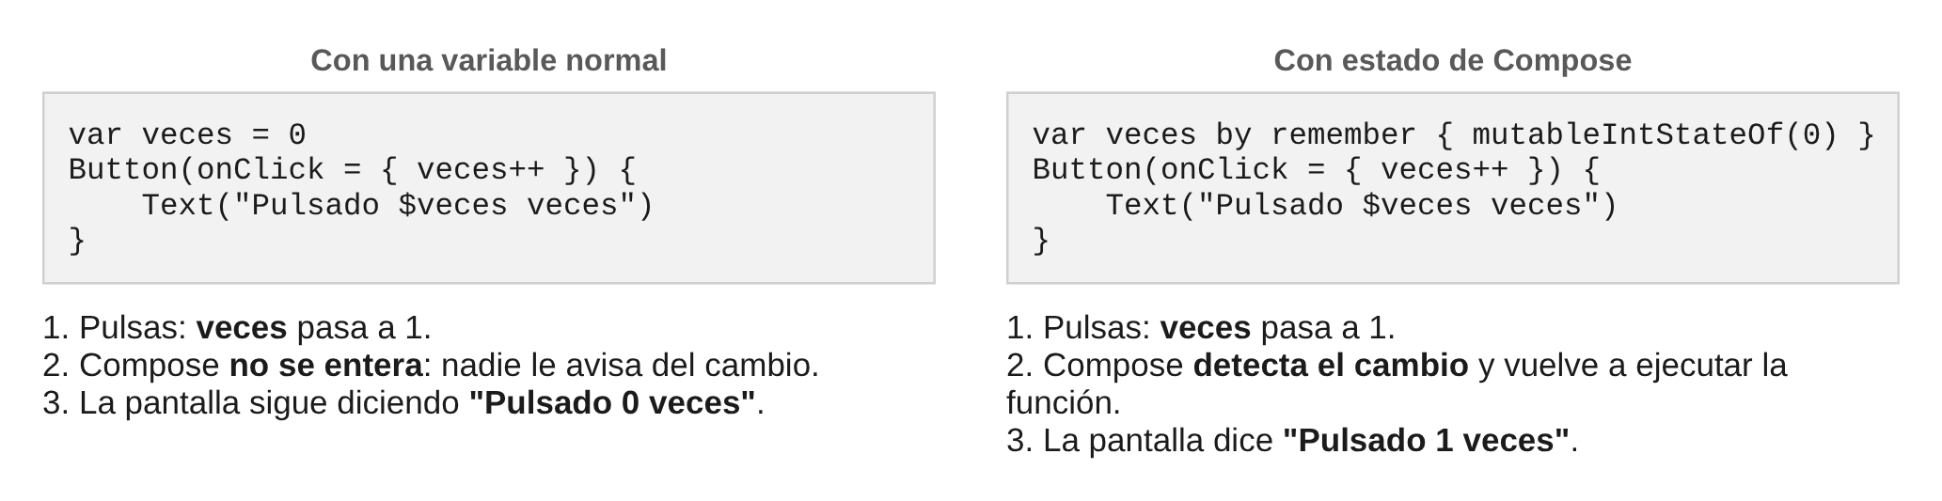
Además, aunque Compose redibujara la función, la variable var veces = 0 se volvería a crear a cero en cada ejecución. Hacen falta dos cosas:
- mutableStateOf: crea un valor observable. Cuando cambia, Compose sabe qué funciones lo leen y las vuelve a ejecutar.
- remember: guarda ese valor entre ejecuciones de la función. Sin remember, cada recomposición crearía un estado nuevo con el valor inicial.

2.2. remember y mutableStateOf
Un contador que funciona
import androidx.compose.runtime.getValue
import androidx.compose.runtime.mutableIntStateOf
import androidx.compose.runtime.remember
import androidx.compose.runtime.setValue

@Composable
fun Contador(modifier: Modifier = Modifier) {
var veces by remember { mutableIntStateOf(0) }
Button(onClick = { veces++ }, modifier = modifier) {
Text("Pulsado $veces veces")
}
}

La palabra by es un delegado de Kotlin: permite usar el estado como si fuera una variable normal (veces++, veces = 0). Sin by, se trabaja con la propiedad value:
Las dos formas de escribirlo
// Con delegado: se usa como una variable normal
var veces by remember { mutableIntStateOf(0) }
veces++

// Sin delegado: se accede a .value
val veces = remember { mutableIntStateOf(0) }
veces.value++

El error del delegado: getValue y setValue
Si escribes var veces by remember { … } y aparece en rojo un error sobre getValue o setValue, faltan dos import que Android Studio no siempre añade: import androidx.compose.runtime.getValue y import androidx.compose.runtime.setValue. Con Alt + Intro sobre el error suele ofrecerlos.

Función | Para guardar
mutableStateOf(valor) | Cualquier tipo: String, Boolean, una data class…
mutableIntStateOf(0) | Un Int. También mutableFloatStateOf, mutableLongStateOf y mutableDoubleStateOf.
mutableStateListOf<T>() | Una lista a la que se añaden y quitan elementos.

Las versiones para números (mutableIntStateOf…) hacen lo mismo que mutableStateOf, pero evitan convertir el número en un objeto cada vez que cambia. Android Studio te sugiere usarlas.

2.3. La recomposición
Cuando un estado cambia, Compose vuelve a ejecutar solo las funciones que leen ese estado, no toda la pantalla. Es más listo de lo que parece: si una composable recibe los mismos parámetros que la vez anterior, se la salta. Por eso es importante lo que viste en la Parte 1: las funciones composables no deben tener efectos secundarios, porque no sabes cuándo ni cuántas veces se van a ejecutar.
Una pista para ver la recomposición
Si escribes Log.d("UT3", "Contador se recompone") dentro de la función Contador y pulsas el botón varias veces, verás un mensaje por pulsación. En la Parte 3 usarás el Layout Inspector, que muestra cuántas veces se recompone cada composable sin tocar el código.

2.4. Listas como estado
Con una lista hay que tener cuidado: Compose observa el estado, no lo que pasa dentro del objeto. Si guardas una lista mutable normal y le añades un elemento, la lista cambia pero el estado no se entera:
Tres formas de guardar una lista
// Mal: add() modifica la lista, pero el estado sigue apuntando al mismo objeto
val tareas by remember { mutableStateOf(mutableListOf<String>()) }
tareas.add("Nueva") // la pantalla NO se actualiza

// Bien: una lista observable, que avisa cuando se añade o se quita algo
val tareas = remember { mutableStateListOf<String>() }
tareas.add("Nueva") // la pantalla se actualiza

// Bien: una lista inmutable que se sustituye por otra nueva
var tareas by remember { mutableStateOf(listOf<String>()) }
tareas = tareas + "Nueva" // la pantalla se actualiza

La tercera forma es la que usarás con el ViewModel (apartado 7): en lugar de modificar los datos, se crea una copia con el cambio. Es la forma más segura, porque nadie puede modificar la lista por accidente.
Actividad 6. El estado paso a paso
Crea el fichero Actividad6.kt.
Parte A (predicción). Escribe la versión del contador con var veces = 0 (sin remember) y, antes de ejecutarla, anota qué crees que pasará al pulsar. Pruébala en el modo interactivo de la Preview.
Parte B. Corrígela con remember y mutableIntStateOf. Añade un segundo botón "Reiniciar" que ponga el contador a cero, debajo del primero.
Parte C. Ejecútala en el emulador, pulsa varias veces y gira la pantalla. ¿Qué le pasa al contador? Relaciónalo con lo que viste del ciclo de vida en la UT2.
Parte D. Crea una composable ListaTareas con un OutlinedTextField, un botón "Añadir" y una LazyColumn con las tareas añadidas. El botón añade el texto escrito a la lista y vacía el campo. Pruébalo primero con la forma mala del apartado 2.4 y después con una de las buenas.

3. Sobrevivir al giro de pantalla
En la UT2 viste que, al girar el dispositivo, la Activity se destruye y se vuelve a crear. Con ella desaparece todo lo que guardaba remember: el contador vuelve a cero y lo que el usuario había escrito se pierde. Para evitarlo existe rememberSaveable:
rememberSaveable
var veces by rememberSaveable { mutableIntStateOf(0) }
var nombre by rememberSaveable { mutableStateOf("") }

Se escribe igual que remember, pero guarda el valor en el Bundle de la Activity, el mismo mecanismo que usaba onSaveInstanceState en el sistema antiguo, y lo recupera al volver a crearla. También sobrevive a que Android cierre la aplicación en segundo plano para liberar memoria.
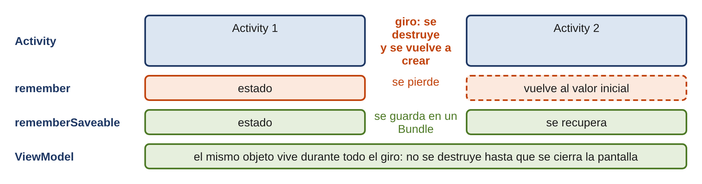
Usa… | Cuando…
remember | El valor no importa si se pierde al girar: una animación, si un menú está desplegado, un objeto que se puede volver a calcular.
rememberSaveable | El valor lo ha introducido o elegido el usuario: lo escrito en un campo, la opción seleccionada, la pestaña activa.
Un ViewModel | Los datos de la pantalla y su lógica (apartado 7). Es lo habitual en una aplicación real.

rememberSaveable no guarda cualquier cosa
El Bundle solo admite tipos sencillos: números, Boolean, String y algunos más. Si intentas guardar una data class propia, la aplicación se cierra al girar con un error que dice que el valor no se puede guardar. Para datos complejos se usa un ViewModel, que no tiene esta limitación.

4. Los controles de entrada
Todos los controles de entrada siguen el mismo patrón: reciben su valor actual y una lambda que se llama cuando el usuario quiere cambiarlo. El estado lo guardas tú.

4.1. TextField y OutlinedTextField
Material 3 ofrece dos estilos de campo de texto: TextField (relleno) y OutlinedTextField (con borde). Funcionan igual.
Un campo de texto
var nombre by rememberSaveable { mutableStateOf("") }

OutlinedTextField(
value = nombre,
onValueChange = { nombre = it },
label = { Text("Nombre") },
placeholder = { Text("Escribe tu nombre") },
singleLine = true,
modifier = Modifier.fillMaxWidth()
)

Parámetro | Qué hace
value y onValueChange | El texto actual y la lambda que recibe el texto nuevo. Obligatorios.
label | Etiqueta que se ve dentro del campo y sube al borde cuando se escribe.
placeholder | Texto de ayuda que se ve solo con el campo vacío.
singleLine | Una sola línea: Intro no crea un salto de línea.
leadingIcon / trailingIcon | Iconos al principio o al final del campo.
keyboardOptions | Tipo de teclado y botón de acción (apartado 4.2).
isError y supportingText | Marca el campo en rojo y muestra un mensaje debajo (apartado 5).
visualTransformation | Cambia cómo se ve el texto: PasswordVisualTransformation() lo oculta con puntos.
enabled / readOnly | Desactivado (gris, no se puede usar) o solo lectura (se ve normal, pero no se edita).

4.2. El teclado
Con keyboardOptions se elige qué teclado aparece y qué botón tiene en la esquina:
Un campo numérico
var edad by rememberSaveable { mutableStateOf("") }

OutlinedTextField(
value = edad,
onValueChange = { edad = it },
label = { Text("Edad") },
singleLine = true,
keyboardOptions = KeyboardOptions(
keyboardType = KeyboardType.Number, // teclado numérico
imeAction = ImeAction.Next // botón "siguiente campo"
)
)

KeyboardType | Teclado | ImeAction | Botón
Text | Normal | Next | Pasa al siguiente campo
Number / Decimal | Numérico | Done | Cierra el teclado
Email | Con @ y .com | Search | Lupa de búsqueda
Phone | De teléfono | Send | Enviar
Password | Sin sugerencias | Go | Ir

Un campo numérico guarda un String
El teclado numérico solo cambia las teclas que se muestran, no el tipo del dato: value sigue siendo un String y el usuario puede pegar letras. Para usarlo como número, conviértelo con edad.toIntOrNull(), que devuelve null si el texto no es un número válido. Es la base de la validación del apartado 5.

Cuando el teclado tapa el campo
Con la pantalla de borde a borde de la plantilla, el teclado se dibuja encima del contenido y puede tapar los campos de abajo. Para evitarlo, añade a la Column del formulario Modifier.imePadding() (deja sitio para el teclado) y Modifier.verticalScroll(rememberScrollState()) (permite desplazar si no cabe).

4.3. Checkbox y Switch
Casilla e interruptor
var acepto by rememberSaveable { mutableStateOf(false) }
var novedades by rememberSaveable { mutableStateOf(true) }

Row(verticalAlignment = Alignment.CenterVertically) {
Checkbox(checked = acepto, onCheckedChange = { acepto = it })
Text("Acepto las condiciones")
}

Row(verticalAlignment = Alignment.CenterVertically) {
Text("Recibir novedades", modifier = Modifier.weight(1f))
Switch(checked = novedades, onCheckedChange = { novedades = it })
}

Usa Checkbox para aceptar algo o elegir varias opciones de una lista, y Switch para activar o desactivar una función que tiene efecto inmediato (como en los ajustes del móvil).
Que se pueda pulsar también el texto
En el ejemplo anterior solo se puede pulsar la casilla, que es pequeña. Es más cómodo y más accesible que toda la fila se pueda pulsar. Para eso, se pone el evento en la fila con Modifier.toggleable y se le pasa null a la casilla:
Row(Modifier.toggleable(value = acepto, onValueChange = { acepto = it }, role = Role.Checkbox)) {
Checkbox(checked = acepto, onCheckedChange = null)
Text("Acepto las condiciones")
}

4.4. RadioButton
Los botones de opción permiten elegir una sola opción de un grupo pequeño (hasta cinco o seis). Compose no tiene un grupo que los gestione: el estado guarda la opción elegida y cada botón está marcado si su opción coincide.
Un grupo de botones de opción
val ciclos = listOf("DAM", "DAW", "ASIR")
var ciclo by rememberSaveable { mutableStateOf(ciclos[0]) }

Row(Modifier.selectableGroup()) {
ciclos.forEach { opcion ->
Row(
verticalAlignment = Alignment.CenterVertically,
modifier = Modifier
.selectable(
selected = ciclo == opcion,
onClick = { ciclo = opcion },
role = Role.RadioButton
)
.padding(end = 16.dp)
) {
RadioButton(selected = ciclo == opcion, onClick = null)
Text(opcion)
}
}
}

selectable hace que toda la fila (botón y texto) responda al toque, y selectableGroup indica a TalkBack que las opciones forman un grupo. Si hay muchas opciones, es mejor una lista desplegable (apartado 4.7).

4.5. Slider
Un deslizador de 0 a 10
var nivel by rememberSaveable { mutableFloatStateOf(5f) }

Text("Nivel de Kotlin: ${nivel.roundToInt()}")
Slider(
value = nivel,
onValueChange = { nivel = it },
valueRange = 0f..10f,
steps = 9 // 9 paradas intermedias: 0, 1, 2… 10
)

El valor es siempre un Float. steps indica cuántas paradas intermedias hay entre los extremos: con un rango de 0 a 10 y 9 paradas, el deslizador solo admite números enteros. Sin steps, el valor es continuo (por ejemplo, 6,37).

4.6. FilterChip
Los chips de filtro son pequeñas etiquetas que se activan y desactivan. Se usan para filtrar una lista, como las categorías de una tienda.
Un chip de filtro
var soloFavoritos by rememberSaveable { mutableStateOf(false) }

FilterChip(
selected = soloFavoritos,
onClick = { soloFavoritos = !soloFavoritos },
label = { Text("Favoritos") },
leadingIcon = if (soloFavoritos) {
{ Icon(painterResource(R.drawable.ic_check), contentDescription = null) }
} else null
)

El icono de la marca solo se muestra cuando el chip está seleccionado: por eso leadingIcon recibe una lambda o null.

4.7. Lista desplegable: ExposedDropdownMenuBox
Cuando hay muchas opciones, se usa una lista desplegable: un campo de solo lectura que, al pulsarlo, abre un menú. Es más compleja que los controles anteriores porque combina varias piezas:
Una lista desplegable
@OptIn(ExperimentalMaterial3Api::class)
@Composable
fun SelectorCiclo(ciclo: String, onCicloChange: (String) -> Unit) {
val ciclos = listOf("DAM", "DAW", "ASIR", "SMR")
var expandido by remember { mutableStateOf(false) }

ExposedDropdownMenuBox(expanded = expandido, onExpandedChange = { expandido = it }) {
OutlinedTextField(
value = ciclo,
onValueChange = {},
readOnly = true,
label = { Text("Ciclo") },
trailingIcon = { ExposedDropdownMenuDefaults.TrailingIcon(expanded = expandido) },
modifier = Modifier
.menuAnchor(ExposedDropdownMenuAnchorType.PrimaryNotEditable)
.fillMaxWidth()
)
ExposedDropdownMenu(expanded = expandido, onDismissRequest = { expandido = false }) {
ciclos.forEach { opcion ->
DropdownMenuItem(
text = { Text(opcion) },
onClick = {
onCicloChange(opcion)
expandido = false
}
)
}
}
}
}

Esta API cambia según la versión de Material 3
Lleva @OptIn(ExperimentalMaterial3Api::class) porque Google la considera experimental. Además, el parámetro de menuAnchor ha cambiado de nombre entre versiones: en algunas es MenuAnchorType.PrimaryNotEditable y en las más recientes ExposedDropdownMenuAnchorType.PrimaryNotEditable. Si uno aparece en rojo, prueba el otro. Fíjate también en que el estado expandido usa remember y no rememberSaveable: no importa que el menú se cierre al girar.

4.8. Activar y desactivar botones
Todos los botones tienen un parámetro enabled. Un botón desactivado se ve en gris y no responde. Es la forma de impedir que se envíe un formulario incompleto:
Un botón que solo se activa cuando se puede usar
Button(
onClick = { /* enviar */ },
enabled = nombre.isNotBlank() && acepto
) {
Text("Enviar")
}

5. Validar un formulario
Validar es comprobar que los datos son correctos antes de usarlos y explicar al usuario qué está mal. Un buen formulario cumple tres reglas:
- No muestra errores antes de tiempo. Un campo vacío al abrir la pantalla no es un error: el usuario aún no ha escrito nada.
- Explica el error junto al campo, con un mensaje que dice cómo corregirlo ("Escribe un email válido", no "Error").
- No deja enviar mientras haya errores: el botón está desactivado.
Un campo con validación
var email by rememberSaveable { mutableStateOf("") }

val emailValido = email.contains("@") && email.substringAfter("@").contains(".")
val mostrarError = email.isNotEmpty() && !emailValido

OutlinedTextField(
value = email,
onValueChange = { email = it },
label = { Text("Email") },
singleLine = true,
isError = mostrarError,
supportingText = {
if (mostrarError) Text("Escribe un email válido")
},
keyboardOptions = KeyboardOptions(keyboardType = KeyboardType.Email)
)

Las variables emailValido y mostrarError no son estado: se calculan a partir del estado cada vez que la función se ejecuta. Cuando el usuario escribe, email cambia, la función se recompone y las dos variables se recalculan solas. No hace falta guardar en un estado nada que se pueda calcular a partir de otro.
Validación de un número y del formulario completo
val edadNumero = edad.toIntOrNull()
val edadValida = edadNumero != null && edadNumero in 16..99
val errorEdad = edad.isNotEmpty() && !edadValida

val formularioValido = nombre.isNotBlank() && emailValido && edadValida && acepto

Button(onClick = { /* enviar */ }, enabled = formularioValido) {
Text("Enviar")
}

Actividad 7. Formulario de inscripción
Crea el fichero Actividad7.kt con una composable FormularioInscripcion que reproduzca el formulario de la imagen siguiente, dentro de una Column con desplazamiento e imePadding().
Parte A. Campos Nombre (obligatorio), Email (con validación) y Edad (numérico, entre 16 y 99). Cada campo muestra su mensaje de error solo cuando tiene texto y no es válido. Con el botón Intro del teclado se pasa de un campo al siguiente.
Parte B. Botones de opción para el ciclo (DAM, DAW y ASIR), un Slider para el nivel de Kotlin de 0 a 10 que solo admita enteros y muestre el valor en el texto de encima, un Switch "Recibir novedades" y una casilla "Acepto las condiciones" que se marque también al pulsar su texto.
Parte C. El botón Enviar solo se activa cuando todo es válido y la casilla está marcada. Al pulsarlo, se muestra debajo una tarjeta con el resumen de todos los datos.
Parte D. Rellena el formulario a medias en el emulador y gira la pantalla. No se debe perder nada. Si algo se pierde, corrígelo.

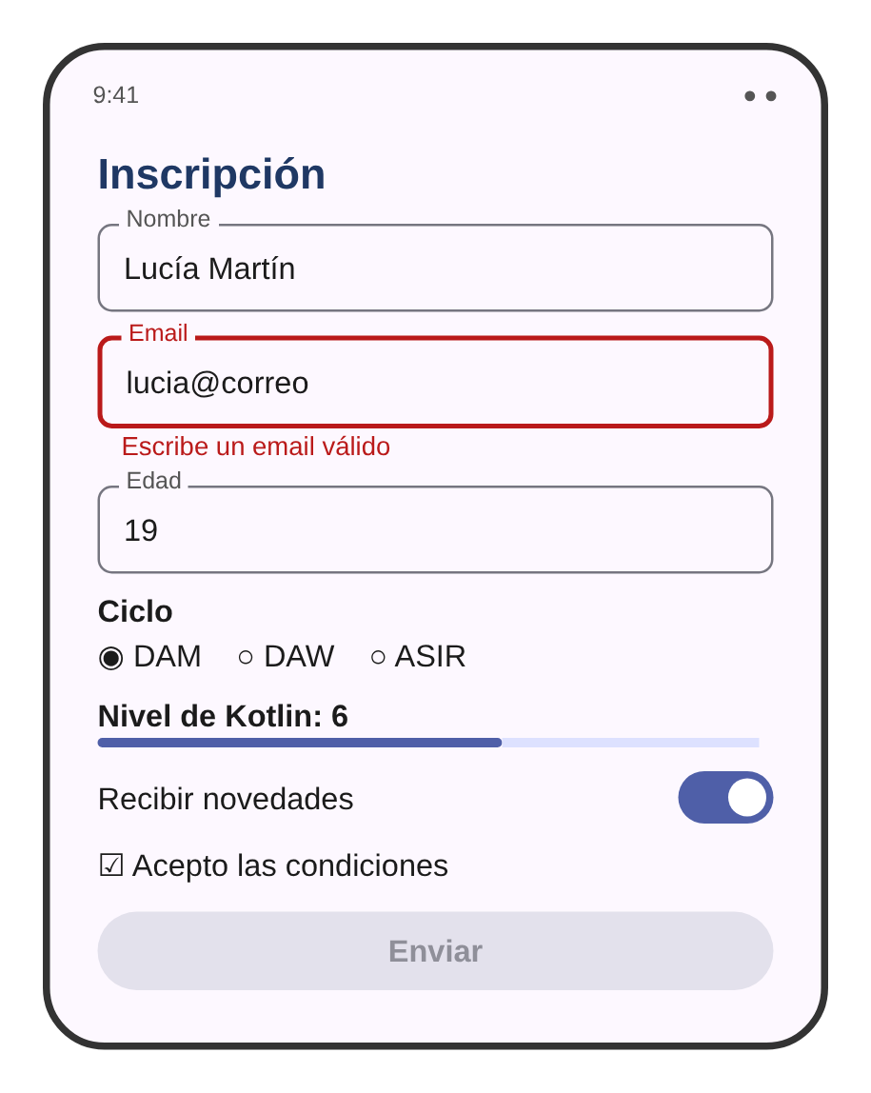
Diseño de la Actividad 7 (con un error de validación en el email)

6. La elevación del estado

6.1. Composables con estado y sin estado
En la Actividad 7 todo el estado está dentro de FormularioInscripcion. Funciona, pero tiene tres problemas: no puedes ver en una Preview cómo queda el formulario con un error (porque al abrirse está vacío), no puedes reutilizar los campos con otros datos y nadie de fuera puede saber qué ha escrito el usuario.
La solución es separar dos tipos de composables:
 | Con estado (stateful) | Sin estado (stateless)
Qué hace | Guarda el estado y decide qué hacer con los eventos. | Solo dibuja lo que recibe y avisa de los eventos.
Parámetros | Pocos o ninguno. | Los datos que muestra y una lambda por cada evento.
Preview | Difícil: depende del estado interno. | Fácil: se le pasan los datos que quieras, también errores.
Reutilizable | Poco. | Mucho: sirve para cualquier dato.

Elevar el estado (state hoisting) consiste en sacar el estado de una composable y subirlo a la que la llama, sustituyéndolo por dos parámetros: el valor y una lambda para cambiarlo. Es exactamente lo que hacen TextField o Checkbox: no guardan nada, reciben value y onValueChange.
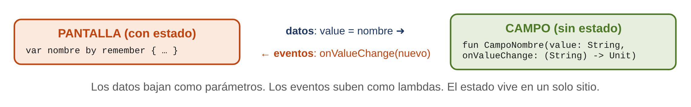

6.2. Un ejemplo: un campo reutilizable
Una composable sin estado
@Composable
fun CampoTexto(
valor: String,
onValorChange: (String) -> Unit,
etiqueta: String,
modifier: Modifier = Modifier,
error: String? = null // null: sin error
) {
OutlinedTextField(
value = valor,
onValueChange = onValorChange,
label = { Text(etiqueta) },
singleLine = true,
isError = error != null,
supportingText = { if (error != null) Text(error) },
modifier = modifier.fillMaxWidth()
)
}

Quien la usa guarda el estado
var email by rememberSaveable { mutableStateOf("") }

CampoTexto(
valor = email,
onValorChange = { email = it },
etiqueta = "Email",
error = if (email.isNotEmpty() && !email.contains("@")) "Escribe un email válido" else null
)

Y la Preview puede mostrar cualquier situación
@Preview(showBackground = true)
@Composable
fun CampoTextoErrorPreview() {
UT3ComposeTheme {
CampoTexto(valor = "lucia@", onValorChange = {}, etiqueta = "Email",
error = "Escribe un email válido")
}
}

En la Preview, la lambda onValorChange = {} no hace nada: solo se quiere ver el aspecto.

6.3. Las reglas
- Una única fuente de verdad. Cada dato se guarda en un solo sitio. Si dos composables necesitan el mismo dato, el estado sube hasta su antecesor común.
- Los datos bajan y los eventos suben. Las composables reciben los datos como parámetros y avisan de los cambios con lambdas. Nunca modifican el estado de otra.
- El estado sube solo hasta donde hace falta. Si un dato solo lo usa una composable (por ejemplo, si un menú está desplegado), puede quedarse dentro.
Actividad 8. Eleva el estado del formulario
Trabaja sobre el formulario de la Actividad 7.
Parte A. Crea la composable CampoTexto del apartado 6.2 y úsala para los tres campos del formulario.
Parte B. Agrupa todos los datos del formulario en una data class DatosInscripcion (nombre, email, edad, ciclo, nivel, novedades, acepto). Crea FormularioContenido(datos: DatosInscripcion, onDatosChange: (DatosInscripcion) -> Unit, onEnviar: () -> Unit), sin ningún estado dentro. Para cambiar un campo, usa copy: onDatosChange(datos.copy(nombre = it)).
Parte C. Crea dos Previews de FormularioContenido: una con el formulario vacío y otra con datos y un email con error.
Parte D. FormularioInscripcion queda como composable con estado: guarda un DatosInscripcion y llama a FormularioContenido. Como una data class no se puede guardar con rememberSaveable, ¿qué ocurre ahora al girar? Lo resolverás con el ViewModel del apartado siguiente.

7. El ViewModel

7.1. Para qué sirve
En una aplicación real, el estado de una pantalla no son solo los textos de un formulario: es la lista de elementos, el filtro activo, lo que se está cargando de internet… y la lógica que lo modifica (añadir, borrar, ordenar). Meter todo eso en las composables tiene problemas:
- Se pierde al girar, o hay que guardarlo pieza a pieza con rememberSaveable, que no admite datos complejos.
- La lógica queda mezclada con el dibujo de la pantalla, y la pantalla se vuelve difícil de leer y de probar.
Un ViewModel es una clase que guarda el estado de una pantalla y la lógica que lo cambia. Su gran ventaja es su ciclo de vida: sobrevive a los giros de pantalla. Cuando la Activity se destruye y se vuelve a crear, el nuevo Activity recibe el mismo ViewModel, con todos sus datos. Solo se destruye cuando el usuario sale de la pantalla de verdad.
El ViewModel en la arquitectura de una app Android
Google recomienda organizar las aplicaciones en capas. La capa de interfaz tiene dos piezas: las composables, que dibujan, y el ViewModel, que guarda el estado y lo prepara para dibujarlo. Debajo está la capa de datos, que en la UT4 guardará la información en una base de datos y en la UT5 la traerá de internet. El ViewModel es el puente entre las dos: por eso todo lo que hagas ahora te servirá en las siguientes unidades.

7.2. Las dependencias
El ViewModel para Compose está en dos librerías que la plantilla no incluye. Añádelas al catálogo de versiones, reutilizando la versión de lifecycle que ya trae el proyecto:
gradle/libs.versions.toml (sección [libraries])
androidx-lifecycle-viewmodel-compose = { group = "androidx.lifecycle", name = "lifecycle-viewmodel-compose", version.ref = "lifecycleRuntimeKtx" }
androidx-lifecycle-runtime-compose = { group = "androidx.lifecycle", name = "lifecycle-runtime-compose", version.ref = "lifecycleRuntimeKtx" }

app/build.gradle.kts (bloque dependencies)
implementation(libs.androidx.lifecycle.viewmodel.compose)
implementation(libs.androidx.lifecycle.runtime.compose)

Pulsa Sync Now. Si en tu catálogo la versión de lifecycle se llama de otra forma, usa ese nombre en version.ref. Usar la misma versión que el resto de librerías de lifecycle evita conflictos.

7.3. El estado de la pantalla: UiState
Todo lo que una pantalla necesita para dibujarse se agrupa en una data class, que por convenio se llama como la pantalla terminada en UiState:
El estado de la pantalla de la agenda
data class AgendaUiState(
val contactos: List<Contacto> = emptyList(),
val soloFavoritos: Boolean = false
) {
// Propiedad calculada: no se guarda, se obtiene de las otras dos
val visibles: List<Contacto>
get() = if (soloFavoritos) contactos.filter { it.favorito } else contactos
}

Todas las propiedades son val: el estado no se modifica, se sustituye por una copia con los cambios (copy). Así nunca hay dos versiones del estado a medio cambiar.

7.4. El ViewModel
AgendaViewModel
import androidx.lifecycle.ViewModel
import kotlinx.coroutines.flow.MutableStateFlow
import kotlinx.coroutines.flow.StateFlow
import kotlinx.coroutines.flow.asStateFlow
import kotlinx.coroutines.flow.update

class AgendaViewModel : ViewModel() {

// Estado privado: solo el ViewModel puede cambiarlo
private val _uiState = MutableStateFlow(AgendaUiState(contactos = contactosEjemplo))

// Estado público: la pantalla solo puede leerlo
val uiState: StateFlow<AgendaUiState> = _uiState.asStateFlow()

fun cambiarFavorito(id: Int) {
_uiState.update { estado ->
estado.copy(
contactos = estado.contactos.map { c ->
if (c.id == id) c.copy(favorito = !c.favorito) else c
}
)
}
}

fun mostrarSoloFavoritos(activo: Boolean) {
_uiState.update { it.copy(soloFavoritos = activo) }
}
}

Elemento | Qué es
: ViewModel() | La clase hereda de ViewModel: Android se encarga de crearla y de mantenerla viva durante los giros.
MutableStateFlow | Un contenedor de un valor que emite un aviso cada vez que el valor cambia. Es parecido a mutableStateOf, pero de Kotlin, no de Compose. Se usa en los ViewModel porque también funciona fuera de la interfaz (bases de datos, red).
_uiState y uiState | Dos propiedades para el mismo estado: la privada (con guion bajo) se puede modificar; la pública es de solo lectura. Nadie fuera del ViewModel puede cambiar el estado directamente.
update { } | Sustituye el estado por el que devuelve la lambda, que recibe el estado actual. Es la forma segura de cambiarlo.
Funciones públicas | Son los eventos que la pantalla puede pedir. El nombre dice qué ha pasado o qué se quiere: cambiarFavorito, mostrarSoloFavoritos.

Lo que nunca va en un ViewModel
Ni composables, ni un Context, ni una Activity. El ViewModel vive más que la Activity: si guardara una referencia a ella, la mantendría en memoria después de destruirse (una fuga de memoria). El ViewModel solo guarda datos.

7.5. La pantalla
La pantalla se divide como en el apartado 6: una composable con estado, que obtiene el ViewModel, y otra sin estado, que solo dibuja.
La pantalla con estado
import androidx.lifecycle.compose.collectAsStateWithLifecycle
import androidx.lifecycle.viewmodel.compose.viewModel

@Composable
fun AgendaScreen(
modifier: Modifier = Modifier,
viewModel: AgendaViewModel = viewModel()
) {
val uiState by viewModel.uiState.collectAsStateWithLifecycle()

AgendaContenido(
uiState = uiState,
onFavoritoClick = { id -> viewModel.cambiarFavorito(id) },
onSoloFavoritosChange = { activo -> viewModel.mostrarSoloFavoritos(activo) },
modifier = modifier
)
}

La pantalla sin estado
@Composable
fun AgendaContenido(
uiState: AgendaUiState,
onFavoritoClick: (Int) -> Unit,
onSoloFavoritosChange: (Boolean) -> Unit,
modifier: Modifier = Modifier
) {
Column(modifier = modifier) {
Row(Modifier.padding(horizontal = 16.dp), horizontalArrangement = Arrangement.spacedBy(8.dp)) {
FilterChip(selected = !uiState.soloFavoritos, onClick = { onSoloFavoritosChange(false) },
label = { Text("Todos") })
FilterChip(selected = uiState.soloFavoritos, onClick = { onSoloFavoritosChange(true) },
label = { Text("Favoritos") })
}
LazyColumn(contentPadding = PaddingValues(16.dp), verticalArrangement = Arrangement.spacedBy(8.dp)) {
items(uiState.visibles, key = { it.id }) { contacto ->
FilaContacto(contacto = contacto, onFavoritoClick = { onFavoritoClick(contacto.id) })
}
}
}
}

Elemento | Qué hace
viewModel() | Devuelve el ViewModel de esta pantalla. La primera vez lo crea; las siguientes (por ejemplo, tras un giro) devuelve el mismo. Por eso nunca se escribe AgendaViewModel() a mano.
collectAsStateWithLifecycle() | Convierte el StateFlow en un estado de Compose: cada vez que el ViewModel emite un estado nuevo, la pantalla se recompone. Además, deja de escuchar cuando la app pasa a segundo plano, para no gastar batería.
viewModel: AgendaViewModel = viewModel() | El ViewModel se recibe como parámetro con valor por defecto. Así, en las pruebas se le puede pasar otro.

La Preview se hace siempre de AgendaContenido, pasándole un AgendaUiState de ejemplo: el ViewModel no existe en la Preview.

7.6. El flujo unidireccional de datos
Con el ViewModel queda completo el patrón que Google recomienda para todas las pantallas, el flujo unidireccional de datos (UDF, Unidirectional Data Flow):
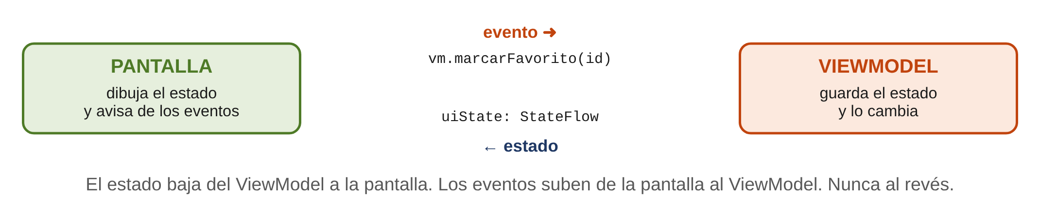
- El usuario pulsa la estrella de un contacto.
- La fila llama a su lambda onFavoritoClick, que sube hasta AgendaScreen, que llama a viewModel.cambiarFavorito(id).
- El ViewModel crea un estado nuevo con ese contacto cambiado y lo guarda en _uiState.
- El StateFlow emite el estado nuevo; collectAsStateWithLifecycle lo recibe y la pantalla se recompone con la estrella marcada.
Los datos solo van en una dirección (del ViewModel a la pantalla) y los eventos en la contraria. Si algo se ve mal, el fallo está en el estado; si el estado está mal, el fallo está en el ViewModel. Esta separación hace que los errores sean mucho más fáciles de localizar.
¿Y mutableStateOf dentro del ViewModel?
También es posible guardar el estado en el ViewModel con var uiState by mutableStateOf(AgendaUiState()) y private set. Funciona y es más corto. En estos apuntes se usa StateFlow porque es lo que recomienda Google y porque es lo que devolverán la base de datos (UT4) y la red (UT5): así tendrás un único patrón para todo.

Actividad 9. La agenda con ViewModel
Parte de la agenda de la Actividad 5. Copia en un fichero nuevo Actividad9.kt lo que necesites y añade las dependencias del apartado 7.2.
Parte A. Añade a FilaContacto un IconButton con una estrella (rellena si es favorito, vacía si no; importa los dos iconos con Vector Asset) y un parámetro onFavoritoClick: () -> Unit.
Parte B. Crea AgendaUiState y AgendaViewModel como en los apartados 7.3 y 7.4, y las pantallas AgendaScreen y AgendaContenido del apartado 7.5. Muestra AgendaScreen en MainActivity.
Parte C. Añade encima de la lista un texto con el número de contactos visibles ("3 contactos") calculado a partir del estado, y una Preview de AgendaContenido con varios favoritos y el filtro activado.
Parte D. Marca varios favoritos, activa el filtro y gira la pantalla. ¿Se mantiene todo? Añade al ViewModel una función borrar(id: Int) y llámala con una pulsación larga sobre la fila (Modifier.combinedClickable(onClick = {}, onLongClick = { … }), que necesita @OptIn(ExperimentalFoundationApi::class) en algunas versiones).

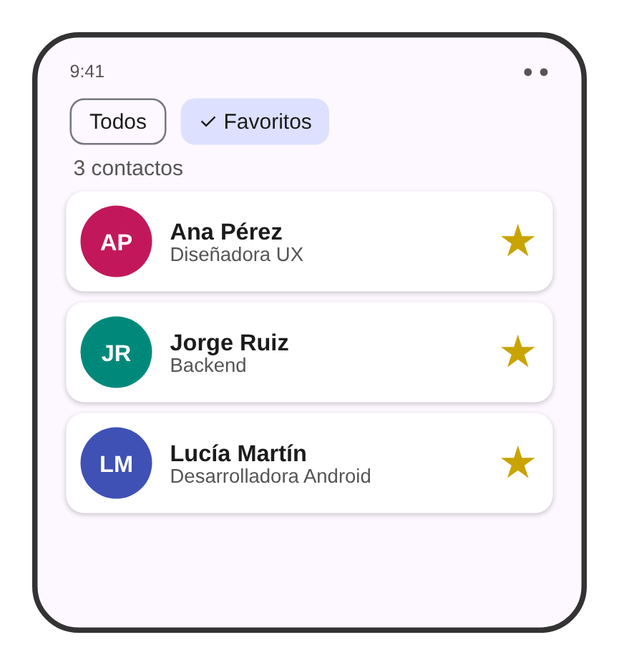
La agenda de la Actividad 9 con el filtro de favoritos activado

8. Resumen
Concepto | Lo esencial
Eventos | Los componentes avisan con lambdas (onClick, onValueChange…). El componente avisa; quien tiene los datos decide.
Estado | mutableStateOf crea un valor observable y remember lo conserva entre recomposiciones. Con by se usa como una variable.
Recomposición | Al cambiar un estado, Compose vuelve a ejecutar solo las funciones que lo leen.
Listas | mutableStateListOf o una lista inmutable que se sustituye. Nunca una lista mutable dentro de mutableStateOf.
rememberSaveable | Conserva el estado al girar la pantalla. Solo para tipos sencillos.
Controles | TextField, Checkbox, Switch, RadioButton, Slider, FilterChip y ExposedDropdownMenuBox: valor actual + lambda.
Validación | Errores solo cuando hay datos, mensaje junto al campo y botón desactivado mientras haya errores.
Elevación del estado | Composables sin estado que reciben valor y lambda. Los datos bajan, los eventos suben.
ViewModel | Guarda el estado y la lógica de la pantalla y sobrevive a los giros. Expone un StateFlow de solo lectura.
UDF | El estado baja del ViewModel a la pantalla y los eventos suben de la pantalla al ViewModel.

